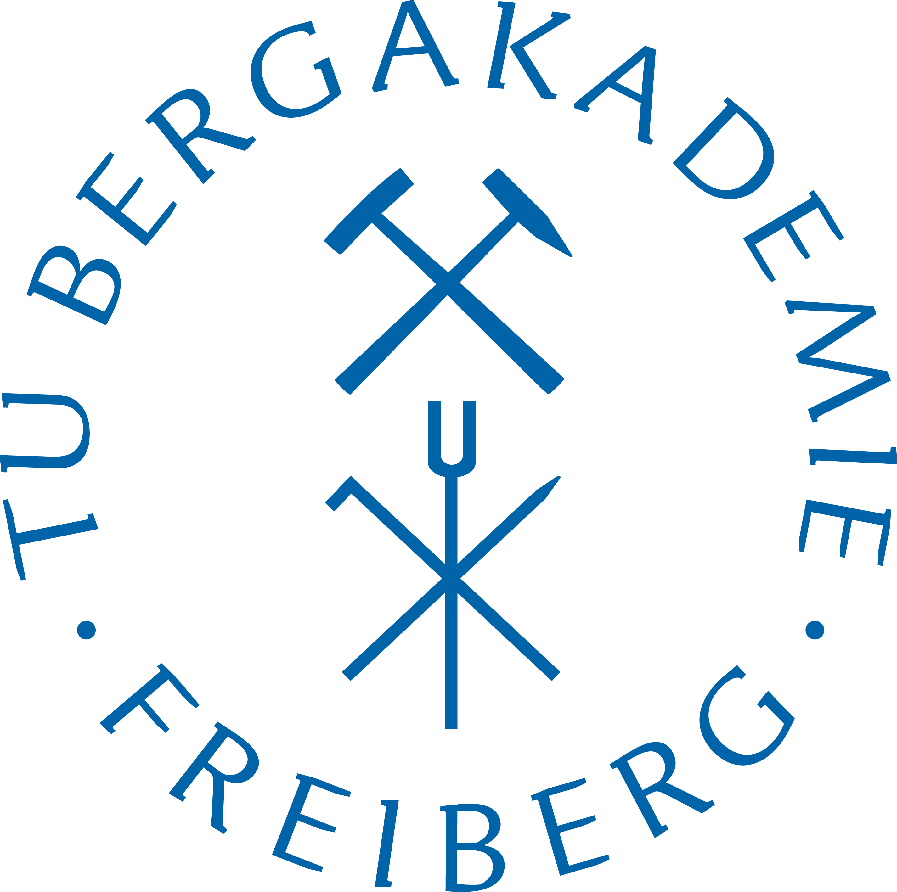 | 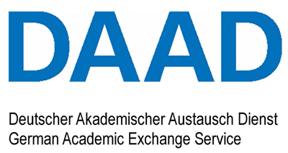 | 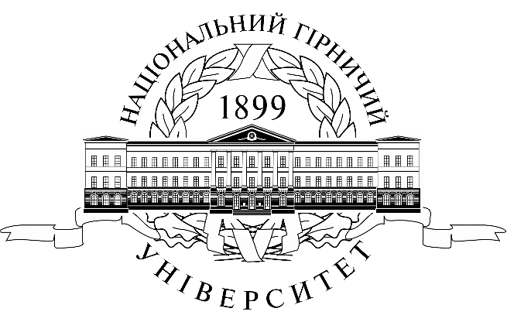

Круглий стіл
ПРОБЛЕМИ ТА ПЕРСПЕКТИВИ
РОЗВИТКУ БІОТЕХНОЛОГІЙ У ГІРНИЦТВІ В УКРАЇНІ
26 березня 2015 року
Національний гірничий університет

(ауд. 1/60)

Програма засідання круглого столу за участю партнерів з Німеччини:
09.00 |  | Відкриття засідання круглого столу.  Привітання |  | Геннадій Григорович ПІВНЯК,  академік НАН України, ректор НГУ  Карстен ДРЕБЕНШТЕДТ,  професор-доктор, декан факультету геологічних наук та гірництва ТУ «Фрайберзька гірнича академія» (Німеччина)  Олександр Миколайович ШАШЕНКО,  професор, проректор з міжнародних зв’язків НГУ
09.30 |  | Презентація проекту DAAD «Біотехнології в гірництві – інтеграція нових технологій в освітню практику» |  | Герман ХЕЙЛЬМЕЄР  Професор-доктор, керівник наукової групи з біології та екології Інституту біологічних наук ТУ «Фрайберзька гірнича академія» (Німеччина)
10.00 |  | Доповідь «Біотехнології як інноваційний підхід у гірництві»
10.30 Перерва на каву (ауд. 1/59)
11.00 |  | Продовження засідання круглого столу.  Доповідь «Мінеральний склад та рекультивація відвалів гірничодобувних регіонів України» |  | Микола Миколайович ХАРИТОНОВ  Професор, Дніпропетровський Державний аграрно-економічний університет
11.30 |  | Дискусії  - Вміст мінеральних речовин у відвалах гірничодобувних регіонів України;  - Проблеми та перспективи використання біотехнологій у гірництві в Україні;  - Визначення цілей, змісту та методів підготовки фахівців в області біомайнінгу з урахуванням потреб гірничодобувної промисловості України;  - Обговорення можливості керівництва дипломними роботами магістрів в області біомайнінгу.
13.00 Завершення засідання круглого столу

Інформаційна довідка про проект

Тема проекту: «БІОТЕХНОЛОГІЇ В ГІРНИЦТВІ – ІНТЕГРАЦІЯ НОВИХ ТЕХНОЛОГІЙ В ОСВІТНЮ ПРАКТИКУ»

Термін реалізації проекту: 01.01.2015 – 31.12.2018
Університети-партнери: ТУ «Фрайберзька гірнича академія» і Державний ВНЗ «Національний гірничий університет»
Джерело фінансування: Німецька служба академічних обмінів (DAAD)
DAAD програма: «Професійно пов’язане партнерство з університетами країн, що розвиваються»
Координатор від ТУ ФГА: проф. д-р Герман Хейльмеєр, керівник наукової групи з біології та екології Інституту біологічних наук ТУ ФГА
Координатори від НГУ: доценти кафедри екології Ковров О.С. і Клімкіна І.І.

Біомайнінг охоплює застосування широкого спектру екологічно чистих «зелених» технологій в гірничодобувній промисловості, які базуються на процесах біовилуговування, біологічного очищення шахтних вод, бактеріального знесірчення вугілля, фіторемедиаціі забруднених територій, фітомайнінгу та інших технологіях.

В рамках проекту планується впровадження нових модулів з біомайнінгу в навчальний план НГУ студентам напрямів підготовки «Екологія та охорона навколишнього середовища», «Гірництво», «Геологія» і «Переробка корисних копалин».

Дані модулі розроблені й успішно викладаються у Технічному університеті «Фрайберзька гірнича академія». Вони дозволять студентам набути знання та навички для планування, реалізації та оцінки екологічно чистих технологій в гірничодобувній промисловості. Продовження співпраці після закінчення проекту дозволить магістрам з обох університетів брати участь у загальних науково-дослідних проектах, вчитися і застосовувати сучасні знання і біотехнологічні методи у гірництві.

Завдання проекту:
- створення 4 бакалаврських і 2 магістерських нових навчальних дисциплін: «Основи гірничої мікробіології», «Біотехнологічні методи переробки вторинної сировини», «Мікробіологічні технології у гірництві», «Фіторемедиація», «Екологічна фітофізіологія» і «Фітогірництво»;
- виконання лабораторного практикуму та досліджень студентами НГУ на базі ТУ «Фрайберзька гірнича академія»;
- подвійне керівництво магістерськими дипломними роботами;
- організація навчальних екскурсій на промисловий об’єкт;
- проведення круглих столів за тематикою проекту;
- створення первинної лабораторії з біогірництва;
- організація міжнародної науково-практичної конференції із застосування біотехнологій у гірництві.

НАУКОВО-ОСВІТНЯ РАДА

Півняк Геннадій Григорович, академік Національної академії наук України, ректор Національного гірничого університету (НГУ)
Пілов Петро Іванович, професор, перший проректор НГУ
Бешта Олександр Степанович, член-кор. НАН України, проректор з наукової роботи НГУ
Шашенко Олександр Миколайович, професор, проректор з міжнародних зв’язків НГУ
Карстен Дребенштедт, професор д-р, декан факультету геологічних наук та гірництва ТУ «Фрайберзька гірнича академія» (ТУ ФГА)
Міхаель Шльоман, професор д-р, декан факультету хімії та фізики, директор Інституту біологічних наук, керівник наукової групи з екологічної мікробіології ТУ ФГА
Герман Хейльмеєр, професор д-р, керівник наукової групи з біології та екології Інституту біологічних наук ТУ ФГА
Смирнов Андрій Вікторович, директор з видобутку вугілля ДТЕК Енерго
Вернигора Владислав Миколайович, начальник відділу екології Департаменту з технічного розвитку Дирекції з видобутку вугілля ДТЕК Енерго
Харитонов Микола Миколайович, професор кафедри екології та охорони навколишнього середовища, директор Центру раціонального природокористування, Дніпропетровський Державний аграрно-економічний університет
Бузило Володимир Іванович, професор, директор Гірничого інституту, декан Гірничого факультету НГУ
Приходченко Василь Федорович, професор, декан Геологорозвідувального факультету НГУ
Фелоненко Станіслав Васильович, доцент, декан Механіко-машинобудівного факультету НГУ
Кузьменко Олександр Михайлович, голова науково-методичної ради, професор кафедри підземної розробки родовищ НГУ
Бондаренко Володимир Ілліч, професор, зав. кафедри підземної розробки родовищ НГУ
Горова Алла Іванівна, професор, зав. кафедри екології НГУ
Рудаков Дмитро Вікторович, професор, зав. каф. гідрогеології та інженерної геології НГУ
Гуменик Ілля Львович, професор, зав. кафедри відкритих гірничих робіт НГУ
Клімкіна Ірина Іванівна, доцент кафедри екології НГУ
Ковров Олександр Станіславович, доцент кафедри екології НГУ
Череп Андрій Юрійович, доцент кафедри прикладної економіки НГУ
Ложніков Олексій Володимирович, доцент кафедри відкритих гірничих робіт НГУ

